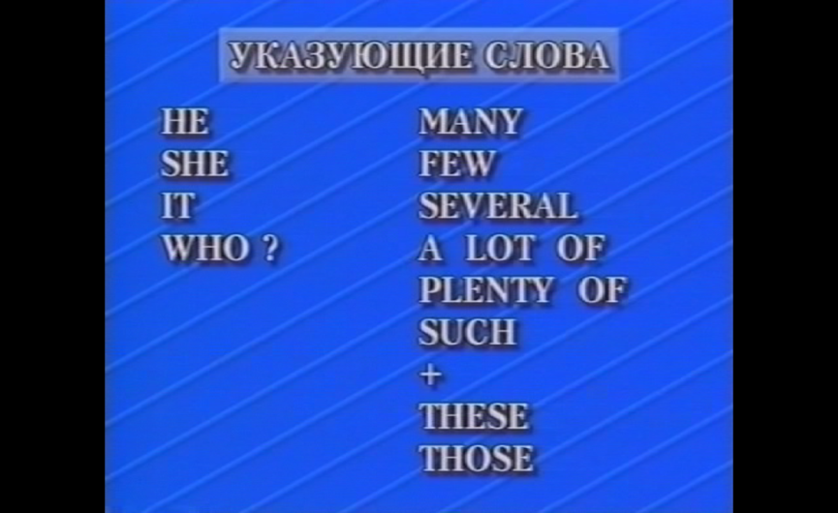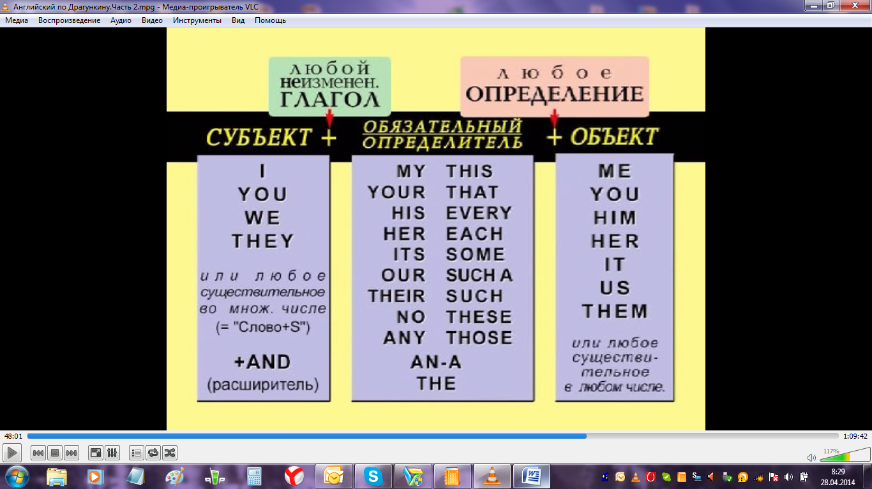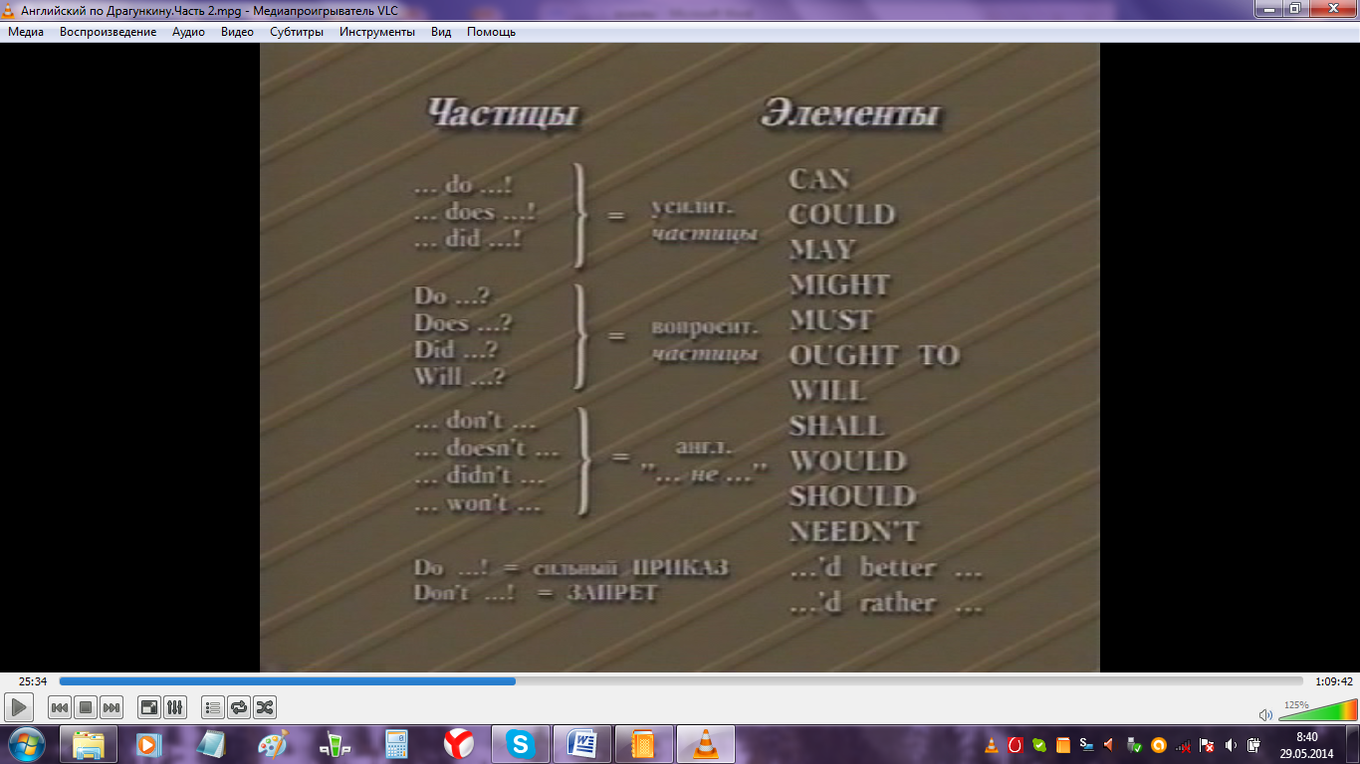

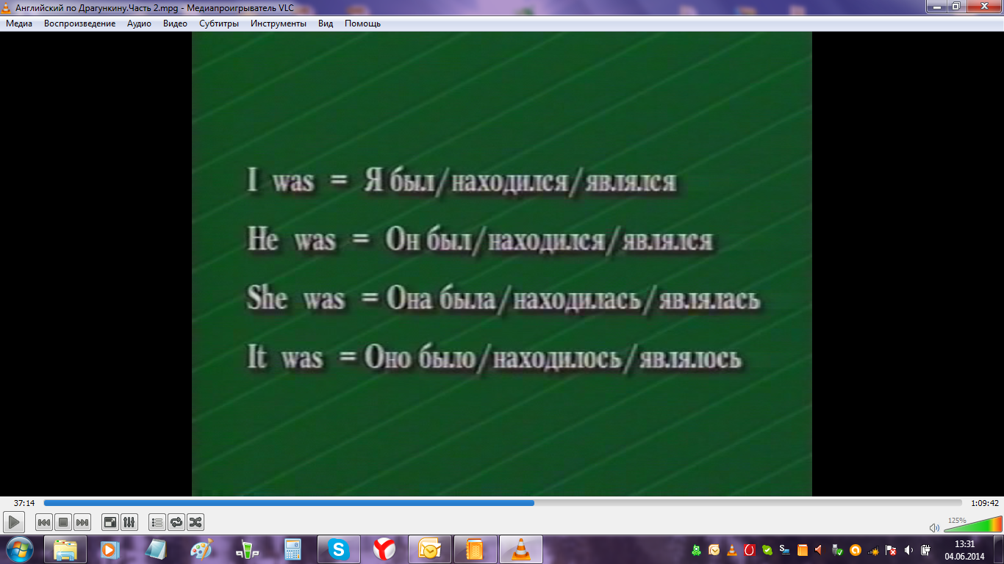

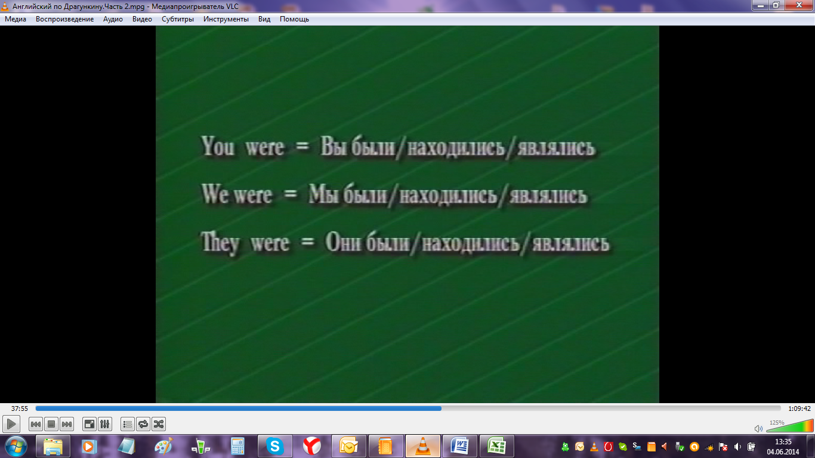

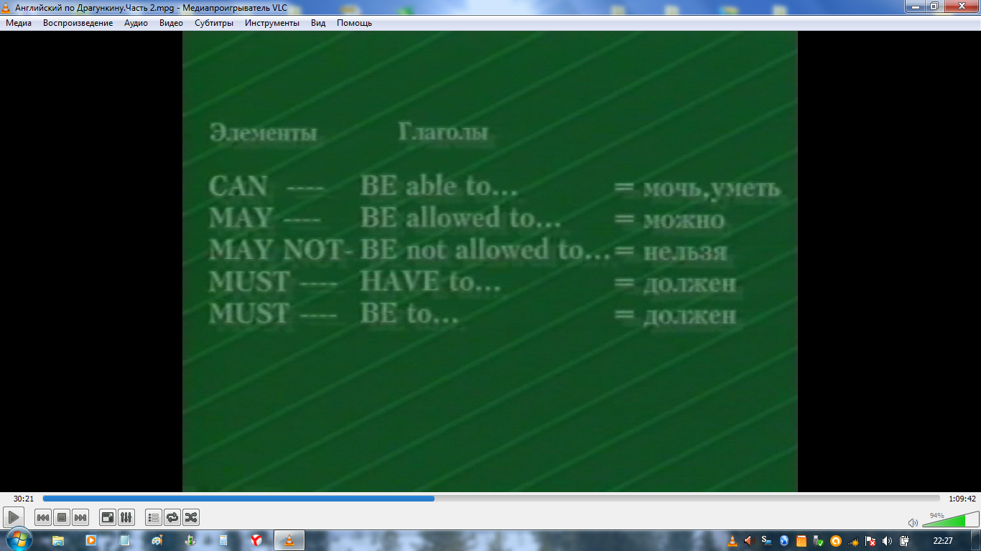

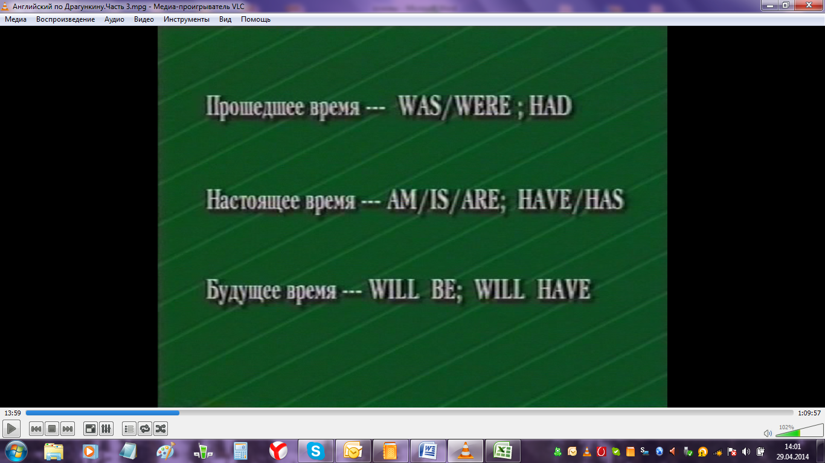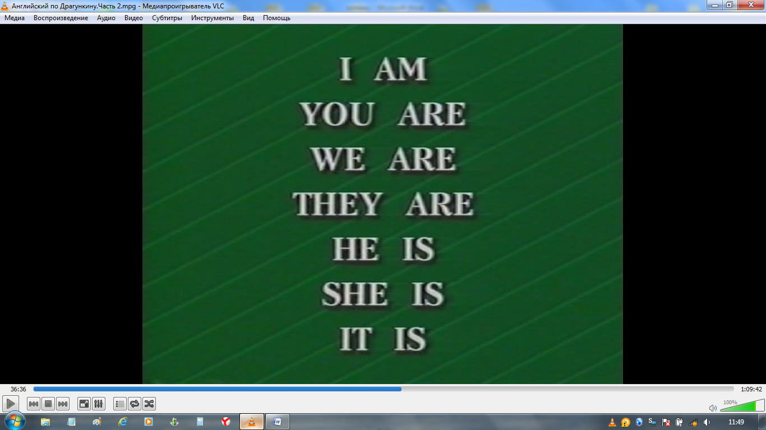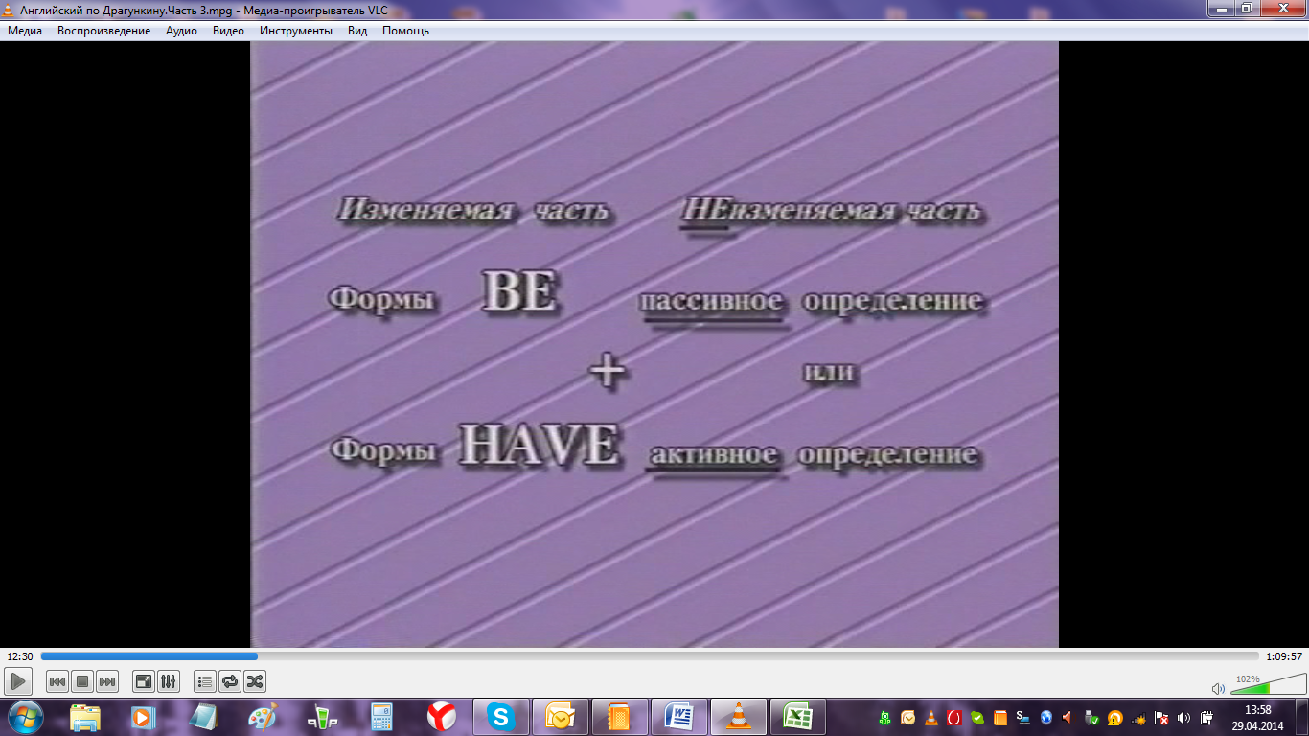

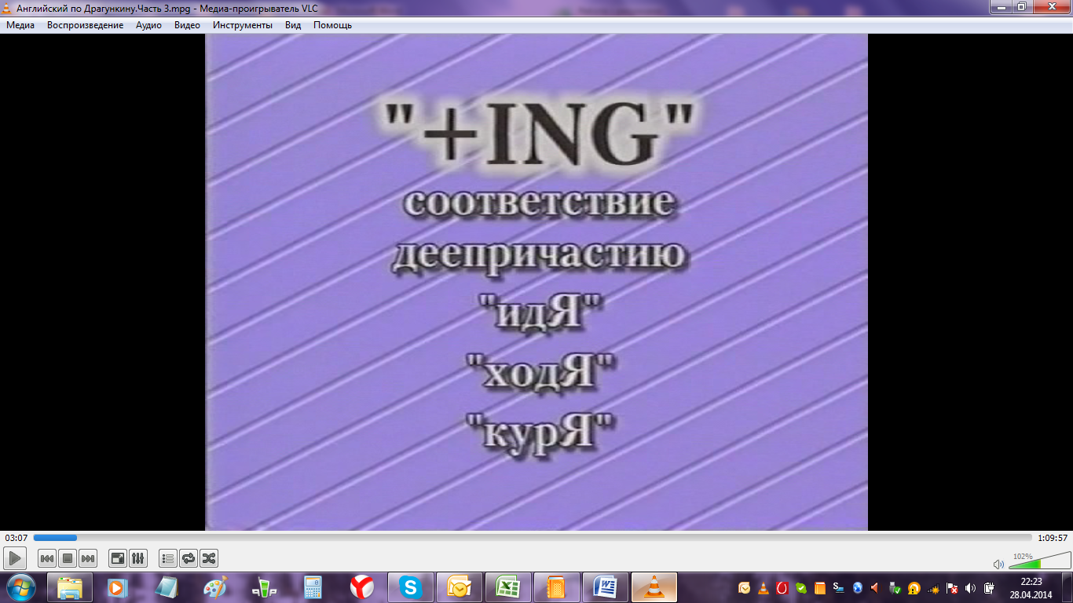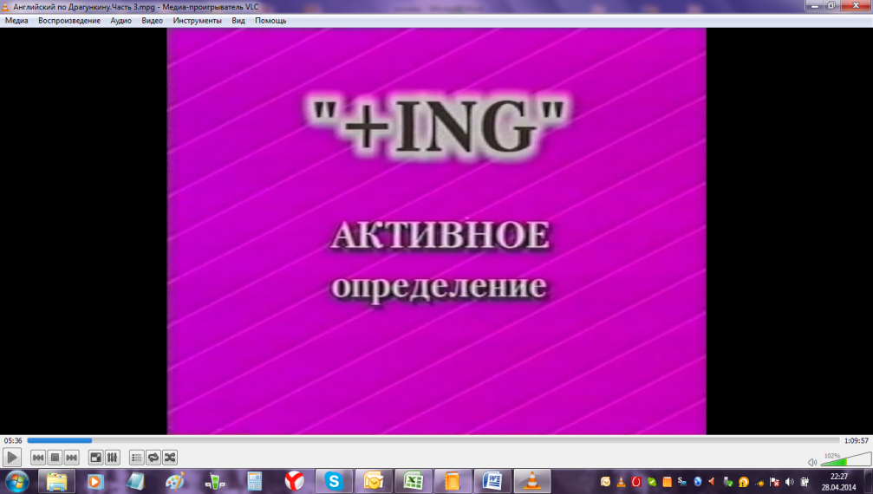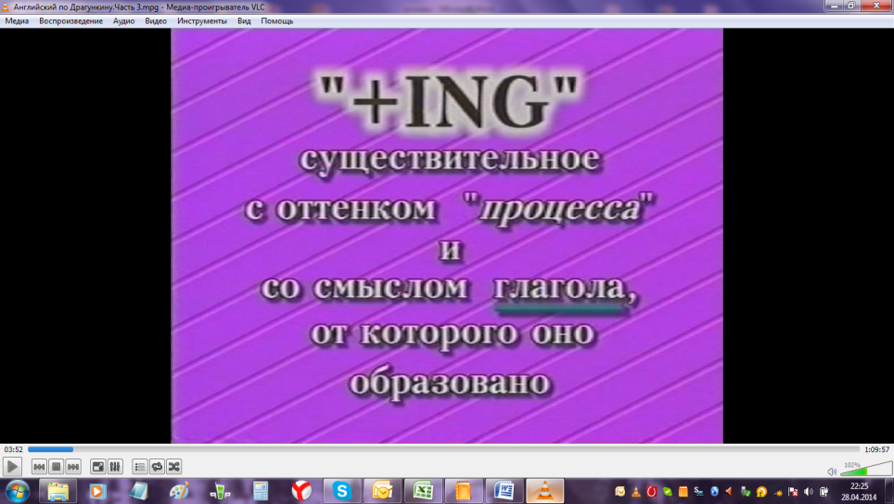

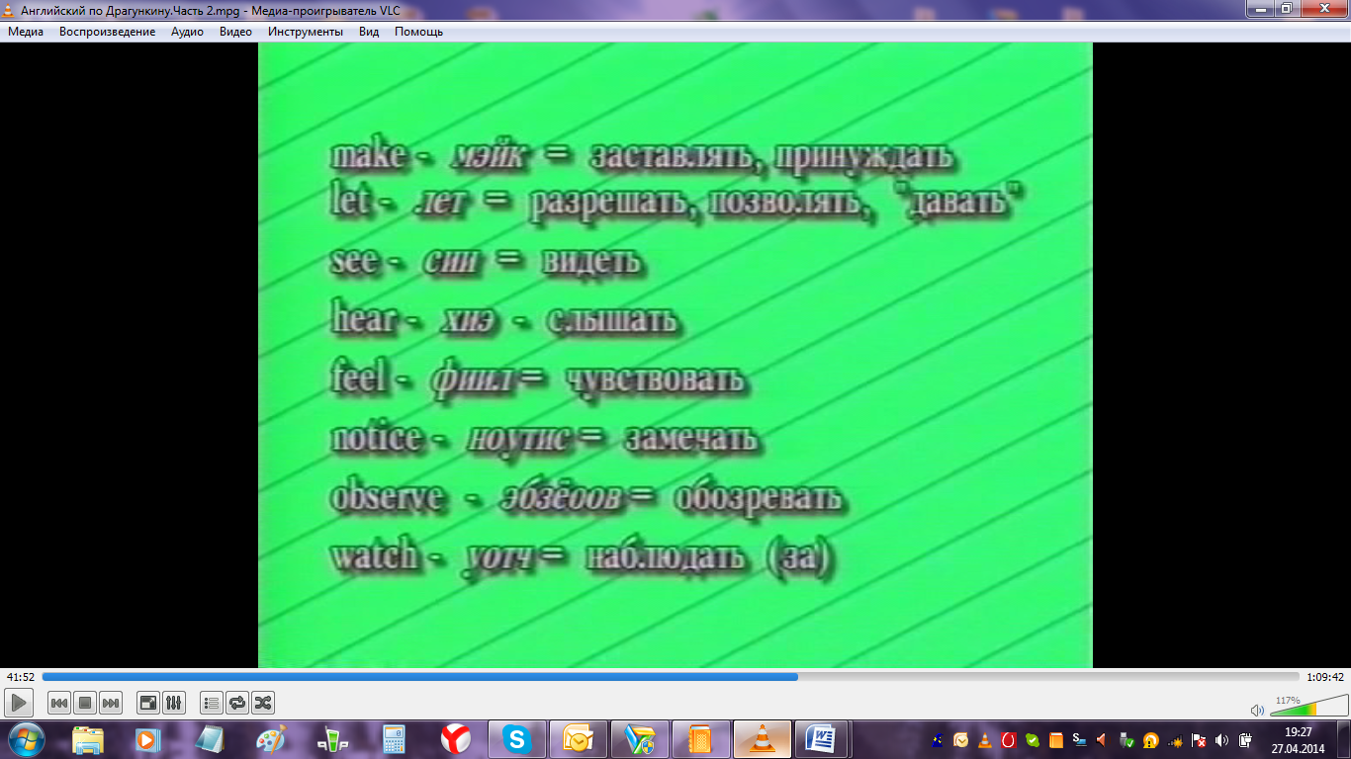

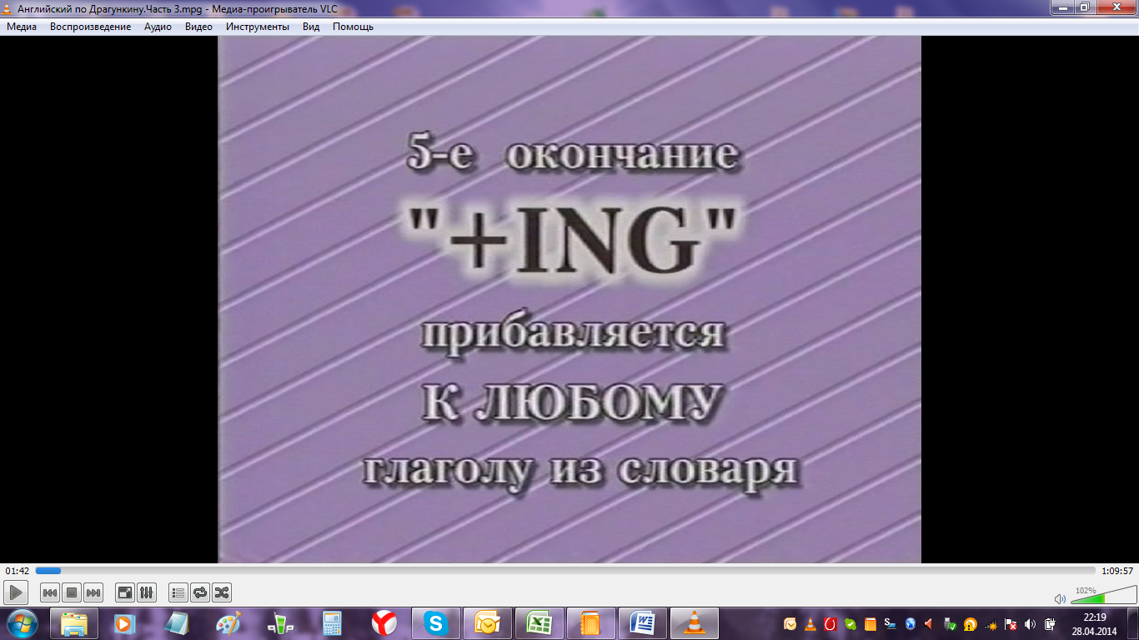

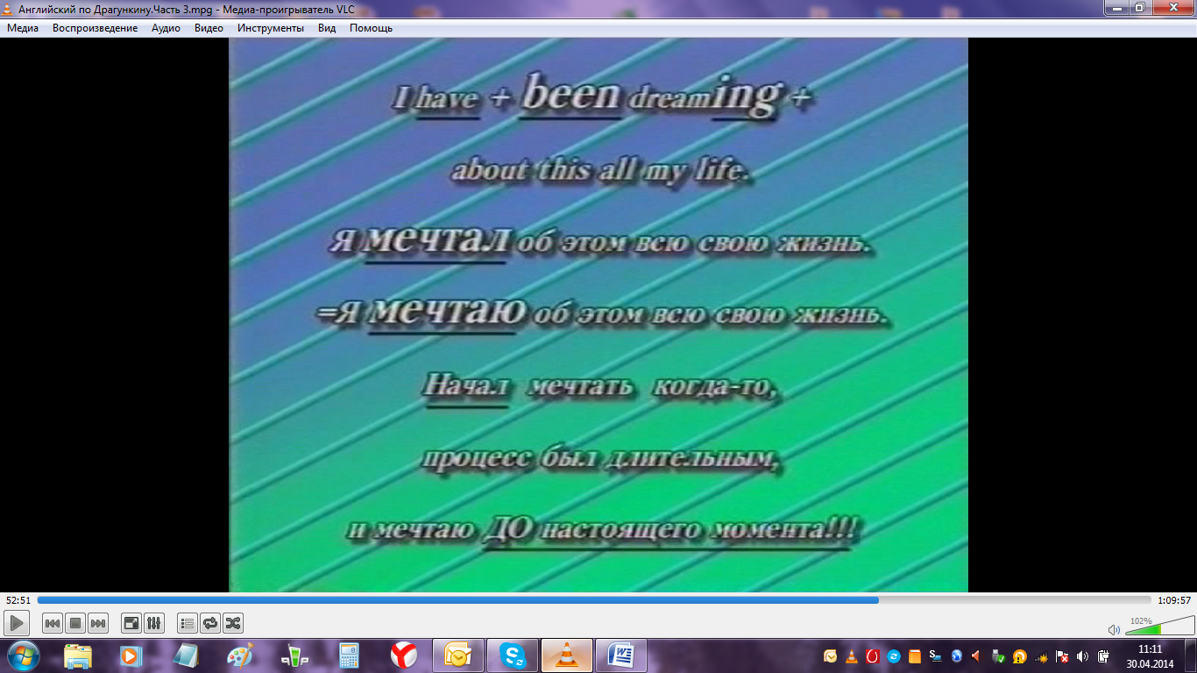

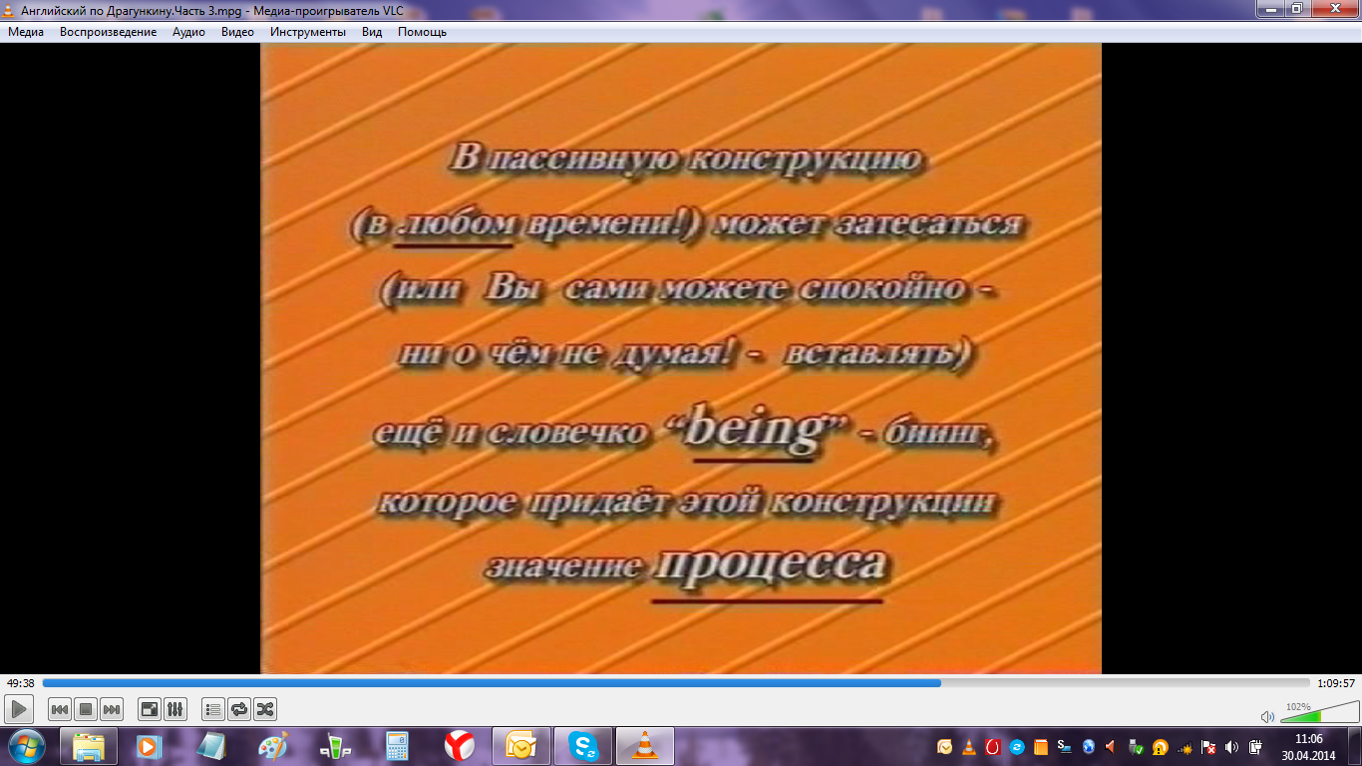

1. **Сами** *элементы* **не изменяются никак**;

2. *Глаголы* после них тоже ***не изменяются***;

3. **После** *элемента* перед *глаголом* **никаких** “*~~to~~*”;

4. ***Вопрос*** задаётся **CАМИМ** *элементом* (**БЕЗ** *частиц*!);

5. *Отрицается* **САМ** *элемент* (“+***nót***”) - **БЕЗ** *частиц*!

И происходит всё это потому, что

*элемент* - ***НЕ* является** *~~глаголом~~* !

Вот все **13** *элементов*.

Сразу же ***зазубрите*** и их **русские** значения / *соответствия*

(и обратите ***особое внимание*** на «***Ограничения***»):

**CAN**- *к*æ*н* = **мочь**; **уметь**; **могу**, **умею ,может**, **умеет** и пр.

**Ограничение** №**1**:

“*CAN*” ***НЕ ЗНАЧИТ*** «*~~СМОГУ~~*» **!!!**

**COULD** - *куд* = **мог**, **умел**; **смог**, **сумел**;

**мог**  **бы**, **смог**  **бы**

**бы** **мог**, **бы** **смог**;

**умел** **бы**, **сумел**  **бы**

**бы** **умел**, **бы** **сумел**

**MAY** - *мэй* = **можно** -

- ***ТОЛЬКО*** в ***наст***. времени.

**Ограничение** №**2**:

соответственно,

“*MAY*” ***НЕ ЗНАЧИТ*** «*~~можно~~**~~БЫЛО~~*»;

**Ограничение** №**3**:

“*MAY*” ***НЕ ЗНАЧИТ*** «*~~можно~~**~~БУДЕТ~~*»

(и ***никаких*** “*~~Мe may~~*” – ***только*** “I/you/he/she/it/we/they may”,

то есть **только** ***субъект****ное* местоимение **!!!**)

**MIGHT** - *майт* = …, **возможно**, …

(***предположение***, ***допущение*** о том,

что, ***возможно***, произойдёт в***будущем***)

**MUST** - *маст* = **должен** (***однозначно***!) -

- ***ТОЛЬКО*** в ***наст***. времени.

**Ограничение** №**4**:

соответственно,

“*MUST*” ***НЕ ЗНАЧИТ*** «*~~должен~~**~~БЫЛ~~*»;

**Ограничение** №**5**:

“MUST” ***НЕ ЗНАЧИТ*** «*~~должен~~* ***~~БУДЕТ~~***».

**OUGHT** to … - **о***от ту* … = **должен** (самое ***мягкое***)

(единственный *элемент*,

после которого ***перед*** последующим *глаголом*

***нужно*** ставить “***to***”)

**WILL** - *wил* = показатель ***будущности***

(*универсальный*)

**SHALL** - *шял* = показатель ***будущности***

(***высокая*** *речь*.

Используется **только** с “**I**” и c “**We**”)

**WOULD** - *wуд* = … **бы** …

**SHOULD** - *шюд* = **должен** **был** **бы**, **должен** **бы,** **был** **бы** **должен**, **бы** **должен**; **следует**,

**следовало** **бы**, **бы** **следовало**; **нужно** **было** **бы**, **нужно** **бы**; **не** м**ешало** **бы**

… (и ***никаких*** “*~~Мe should~~*”! -

- ***только*** “I/you/he/she/it/we/they should …”,

то есть **только** ***субъект****ное* ↑ и ↓ *местоимение*);

**NEEDN’T** - *нииднт* = не нужно, не надо (*делать*)

(«***Старая***»*речь*)

**Ограничение** №**6**:

“*NEEDN*’*T*” ***НЕ ЗНАЧИТ*** «*~~не нужно БЫЛО~~*».

**Ограничение** №**7**:

“*NEEDN*’*T*” ***НЕ ЗНАЧИТ*** «*~~не нужно БУДЕТ~~*»;

**’D RATHER** … than … - *др***а***аðэ* … *ð*æ*н* … = …, скорее …, чем …

**’D BETTER** … than … - *дб***э***тэ* … *ð*æ*н* … = …, лучше …, чем …

(***предпочтение*** одного *действия* другому).

то, чем мы тут занимаемся — есть несознательная тяга к творческой реализации, заложенной в каждом человеке. А так как мы не находим в реальном мире точек приложения для своих способностей, то растрачиваем творческое начало в необычных занятиях, ожидая социального одобрения от небольшой группы таких же нереализовавшихся личностей.

